Обоснование проекта

Люди с ограниченным возможностями зачастую становятся заложниками четырёх стен собственной квартиры, что неизбежно ведёт к развитию депрессии. Важно вовремя поддержать того, кто оказался в трудной ситуации, помочь ему социализироваться, восстановить психологическое равновесие. Наиболее эффективными методами являются культурно-досуговые, творческие и спортивно-оздоровительные мероприятия.
Благодаря совместным мероприятиям с ГУ «Несвижский районный территориальный центр социального обслуживания населения» у библиотеки накоплен успешный опыт работы с социальными работниками и людьми с ограниченными возможностями разных категорий и возрастов. Имеющийся опыт и востребованность услуг привели к созданию данного социального проекта. Необходимо развитие социально-значимых качеств необходимых для эффективного осуществления адаптации и интеграции людей с ограниченными возможностями здоровья в социум. Это возможно через расширение технических возможностей проведения для них социокультурных мероприятий – приобретение мультиборда. Взаимодействуя с дисплеем обычными касаниями пальцев можно писать, рисовать, показывать 3D модели и воспроизводить обучающие программы.

Целевая группа

Люди с ограниченными возможностями и члены их семьи.

Цель проекта

Повышение уровня социализации и адаптации людей с ограниченными возможностями, развитие их творческих способностей с помощью проведения массовых мероприятий с использованием современных технологий.
Детализация проекта
Закупка оборудования и обустройство зала для проведения содержательного культурного досуга определённой группы пользователей, а именно – приобретение мультиборда.

Срок реализации:

долгосрочный

Общий объем финансирования
(в долларах США)
6000$

Контактное лицо

Пекарчик Юлия Валерьевна
+375177059033
+375336092060

biblio@nesvizh-kultura.by

«Главная задача - создать максимально комфортные условия для тех, кто нуждается в дополнительном уходе. Профессия библиотекаря, конечно, требует немалых душевных сил, однако, когда мы слышим благодарные отзывы, это становится настоящей наградой для нас. Важно всегда работать на все сто процентов и стараться максимально помогать друг другу и тем, кому труднее всех в сложившихся обстоятельствах»

Более подробную информацию можно найти на сайте нашей библиотеки

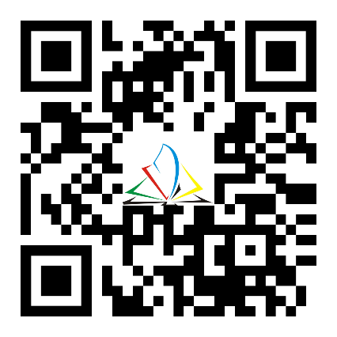

и в социальных сетях
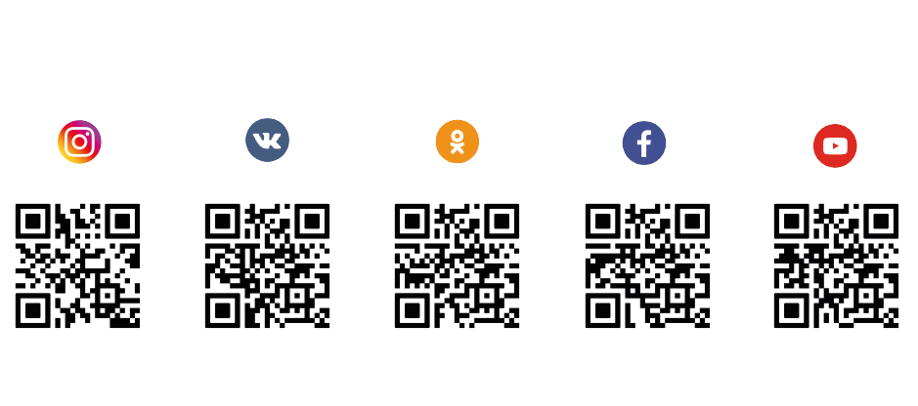

ул. Белорусская, 5
г.Несвиж
Минская область
Контактный телефон:
8 (01770) 5 – 90 – 33
E-mail: biblio@nesvizh-kultura.by
Государственное учреждение культуры "Несвижская центральная районная библиотека имени Павла Пронузо"

гуманитарный проект
ЧТЕНИЕ
ДЛЯ ВСЕХ

равные возможности для пользователей со специальными потребностями

